Feature Engineering
La ingeniería de características (Feature Engineering) es el proceso mediante el cual se transforman datos brutos en variables que permiten a los modelos de aprendizaje automático realizar predicciones más precisas. Se considera una de las etapas más críticas del ciclo de vida de un proyecto de ciencia de datos, dado que un modelo sencillo alimentado con características de calidad suele superar a modelos más complejos entrenados con datos deficientes.
Este proceso es iterativo y depende en gran medida del conocimiento del dominio del problema. Se estructura en las siguientes categorías:

Creación de características
Esta etapa consiste en generar nuevas variables a partir de la combinación o extracción de información contenida en los datos originales.
El dataset de ventas mayoristas de UK presenta las siguientes columnas en su estado original:
- InvoiceNo
- StockCode
- Description
- Quantity
- InvoiceDate
- UnitPrice
- CustomerID
- Country

Variable objetivo: TotalPrice
La primera característica creada fue la variable objetivo del modelo. La columna TotalPrice se obtiene como producto de UnitPrice y Quantity, y representa el valor económico total de cada transacción. Esta variable es la que el modelo deberá aprender a predecir.

Descomposición temporal de InvoiceDate
La columna InvoiceDate, de tipo categórico, contiene información temporal de alto valor para un modelo orientado a la predicción de ventas diarias. Por ello, se decidió descomponerla en cuatro variables numéricas independientes:
- InvoiceDay
- InvoiceMonth
- InvoiceYear
- InvoiceHour
Esta descomposición permite al modelo capturar patrones estacionales, tendencias mensuales y comportamientos horarios que de otro modo permanecerían implícitos en una única columna de texto.

Variable de día de la semana: DayOfWeek
Con el fin de incorporar el comportamiento semanal de las ventas, se evaluaron dos alternativas. La primera consistía en crear una variable binaria IsWeekend (0 = día laborable, 1 = fin de semana). Sin embargo, esta codificación introduce una pérdida de granularidad significativa: al reducir siete categorías a solo dos, el modelo pierde la capacidad de distinguir patrones específicos de cada día.
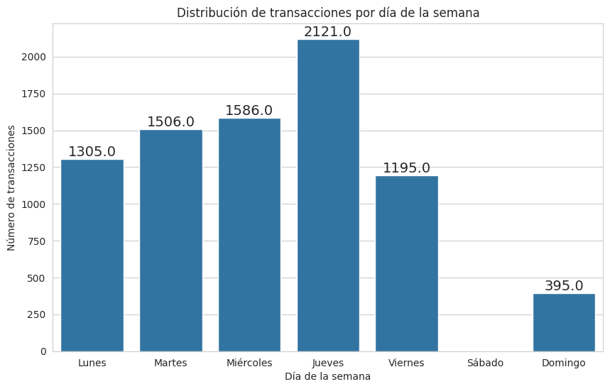
Los datos del propio dataset ilustran claramente este problema. Como se puede observar en el gráfico anterior , el jueves es el día con mayor volumen de transacciones (2.121), seguido del miércoles (1.586) y el martes (1.506). Esta concentración de actividad a mitad de semana quedaría completamente invisible para un modelo que solo distingue entre día laborable y fin de semana. Más revelador aún es el comportamiento dentro del propio fin de semana: el sábado registra 0 transacciones, mientras que el domingo acumula 395, una diferencia radical que un binario IsWeekend trataría como equivalente.
Por estas razones, se optó por crear la variable DayOfWeek, con valores numéricos del 0 (lunes) al 6 (domingo). Esta representación preserva la granularidad completa del ciclo semanal, permitiendo al modelo identificar patrones diferenciados por día que, como demuestran los datos, son marcados y relevantes para la predicción de ventas.

Variable geográfica: isUK
Se creó la variable binaria isUK (0 = transacción internacional, 1 = transacción nacional) para que el modelo supiera si cada transacción era nacional o internacional.
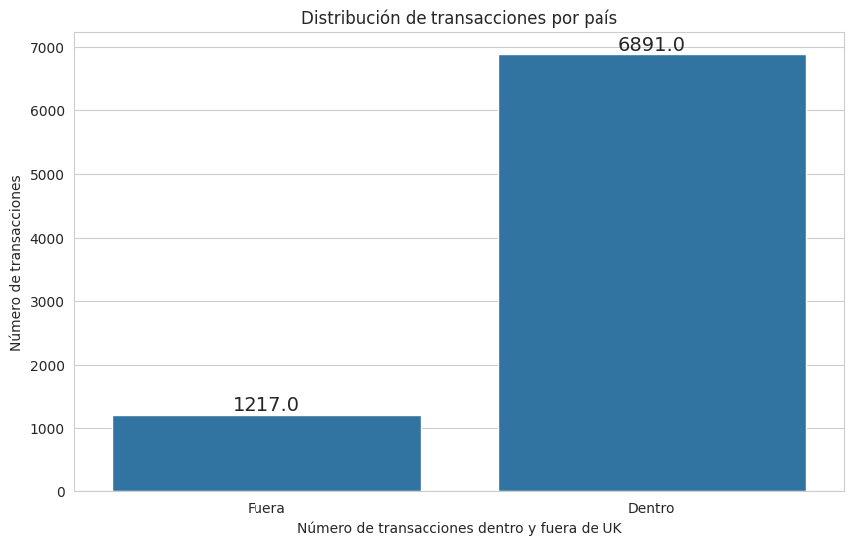
Como se ve en la Figura X, el dataset está muy desequilibrado geográficamente: 6.891 transacciones son de dentro del Reino Unido frente a solo 1.217 internacionales, lo que supone aproximadamente un 85% nacional vs un 15% internacional.
Este desequilibrio introduce un sesgo geográfico en el modelo: al haber visto predominantemente transacciones nacionales durante el entrenamiento, tenderá a predecir siguiendo patrones de comportamiento de compra de UK, pudiendo generalizar mal ante transacciones internacionales.
Se valoraron distintas alternativas para abordar este problema, entre ellas eliminar las transacciones internacionales del dataset. La ventaja de esta opción es que eliminaría completamente el sesgo geográfico, pero la desventaja es que el modelo perdería toda capacidad de predecir ventas fuera del Reino Unido, limitando la posibilidad de tomar decisiones frente al mercado internacional.
Finalmente se optó por mantener el dataset completo y documentar este sesgo como una limitación conocida del modelo, asumiendo que el foco principal del sistema de predicción es el mercado nacional.

Variables de rezago y ventanas deslizantes (Lag Features)
En una fase posterior del desarrollo, se incorporaron variables temporales adicionales para enriquecer el contexto histórico disponible para el modelo:
- Lag_7: recoge el valor de ventas registrado exactamente siete días antes de cada observación. Permite al modelo establecer una relación directa con el mismo punto de la semana anterior.
- rolling_mean_7: calcula la media móvil de los últimos siete días. A diferencia del lag simple, esta variable suaviza la señal temporal y reduce la influencia de valores atípicos puntuales —como fechas especiales o eventos estacionales— favoreciendo una mejor generalización hacia días de comportamiento ordinario.
Entre ambas opciones, rolling_mean_7 se considera más robusta para este caso de uso, al capturar tendencias locales sin depender de un único día que pueda resultar anómalo.

Transformación y escalado
En esta fase se ajustan los datos para garantizar su compatibilidad con los algoritmos empleados.
- Escalado: se aplicó la técnica [especificar: MinMax / Z-score] sobre las variables numéricas con el objetivo de normalizarlas a un rango común y evitar que variables de mayor magnitud dominen sobre las de menor escala durante el entrenamiento.
- Codificación (Encoding): las variables categóricas fueron transformadas a representaciones numéricas mediante [especificar técnica: One-Hot Encoding / Label Encoding], aplicada concretamente sobre las columnas [especificar columnas afectadas].

Selección de características
El objetivo de esta etapa es identificar y conservar únicamente las variables con mayor capacidad predictiva, eliminando aquellas que introducen ruido, incrementan el riesgo de sobreajuste (overfitting) o aumentan innecesariamente el coste computacional del modelo.
Para ello, se empleó [especificar método: análisis de correlación, importancia de características basada en árboles, eliminación recursiva de características (RFE), etc.], lo que permitió reducir el espacio de características manteniendo el rendimiento predictivo del modelo.

